Глава Местной администрации
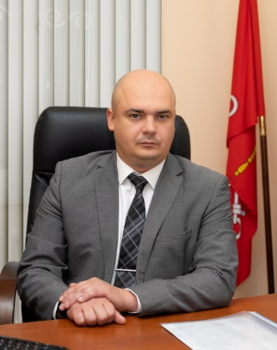
Ф.И.О. МАРТЕМЬЯНОВ Александр Игоревич
Контактный телефон: 8 (812) 311-22-57
e-mail: info@makron-spb.ru

Заместитель Главы Местной администрации
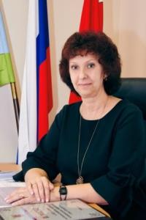

Ф.И.О.: Паршина Елена Анатольевна
телефон: 8(812) 311-21-76
e-mail: info@makron-spb.ru

Структурные подразделения
ХАУСТОВА  Анна  Геннадьевна | Главный бухгалтер Местной администрации | тел. служебный:  8(812) 435-26-34
Финансово-бюджетная служба
ШПАГИНА  Анна  Анатольевна | Главный специалист | тел. служебный:  8(812) 435-27-41
ИВАНОВА  Алла  Валерьевна | Главный специалист - экономист | тел. служебный:  8(812) 435-27-41
ШУРЯШКИНА  Ольга  Николаевна | Ведущий специалист | тел. служебный:  8(812) 435-27-41
Отдел опеки и попечительства
МЕДВЕДЕВ  Алексей  Сергеевич | Руководитель | тел. служебный:  8(812) 311-25-41
ГРЕЙНЕР  Ирина  Георгиевна | Ведущий специалист | тел. служебный:  8(812) 311-25-41
Административно-организационный отдел
СЕМИКИНА  Галина  Ивановна | Руководитель | тел. служебный:  8(812) 435-23-97
МАШКИНА  Мария  Алексеевна | Главный специалист | тел. служебный:  8(812) 435-23-97
Отдел благоустройства и городского хозяйства
ФЕДОРОВА  Татьяна  Александровна | Руководитель | тел. служебный:  8(812) 435-27-83
НОВИКОВ  Александр  Вячеславович | Главный специалист | тел. служебный:  8(812) 435-27-83
АКСЕНОВА  Жанна  Романовна | Специалист первой категории | тел. служебный:  8(812) 435-27-83
Контрактная служба
РЫБАКОВА  Виктория  Владимировна | Руководитель | тел. служебный:  8(812) 435-24-28
ПИРОГОВА  Софья  Александровна | Главный специалист | тел. служебный:  8(812) 435-24-28
Юридический отдел
ГУДКОВА  Есения  Сергеевна | Руководитель | тел. служебный:  8(812) 435-24-28

